**教研员审核操作指南**

# 账号密码登录

使用易加账号登录“易加门户空间平台”，在应用中心中选择“苏州线上教育”点击进入,如没有“苏州线上教育”，可以点击右上角“更多”进行查找；

网址：https://espace.sipedu.cn

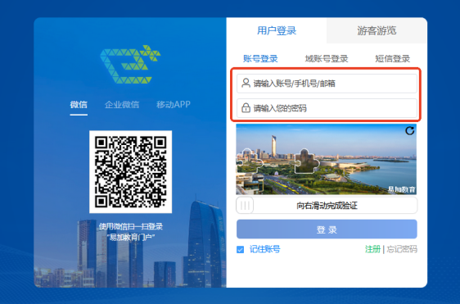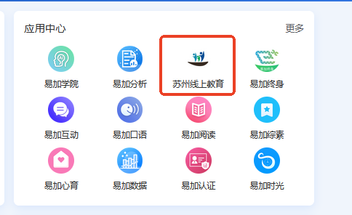

# 进入活动作品管理页面

点击页面底端的“管理入口”，进入后台管理页面；

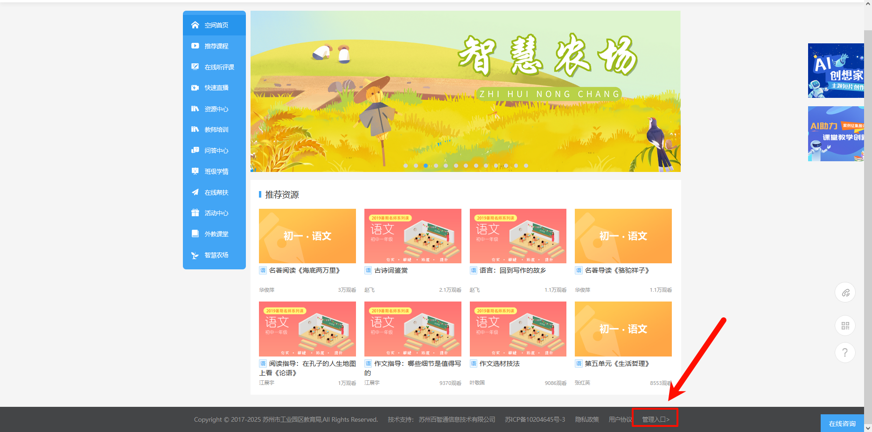

点击“管理-活动管理-内涵建设项目成果征集”，进入作品管理页面；

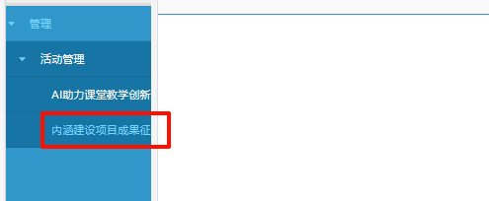

# 作品审核

可在审核页面查看**各校审核通过**的作品；可点击“查看”按钮进行作品查看；

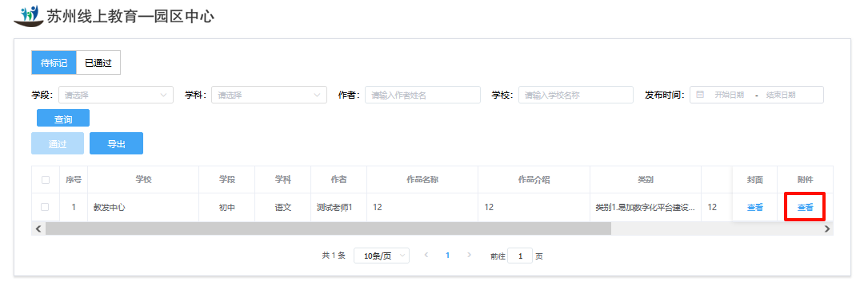

# 作品审核通过

如需要通过该作品，可点击该条作品信息前的“□”进行勾选，点击“通过”，并填写备注后，该作品将进入“已通过”页面。

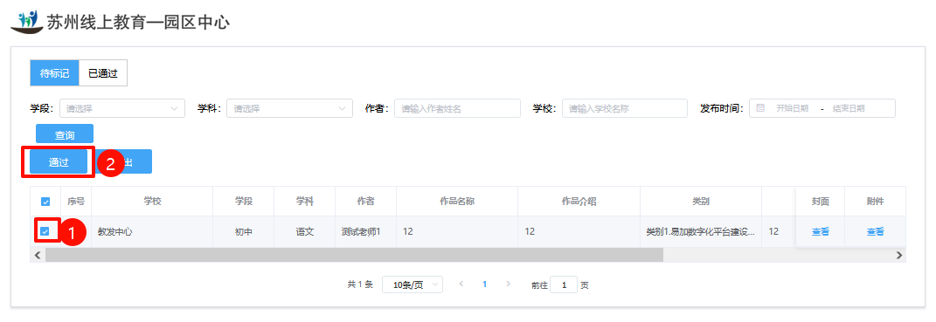

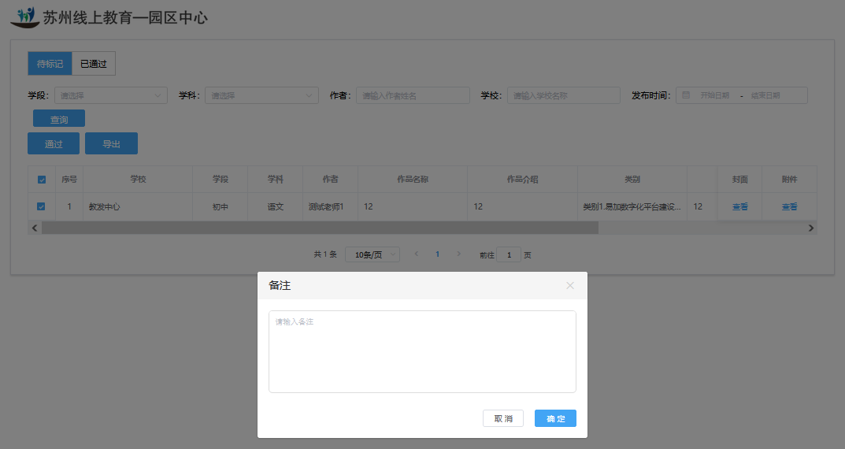

点击序号前方的“□”可进行全选操作。

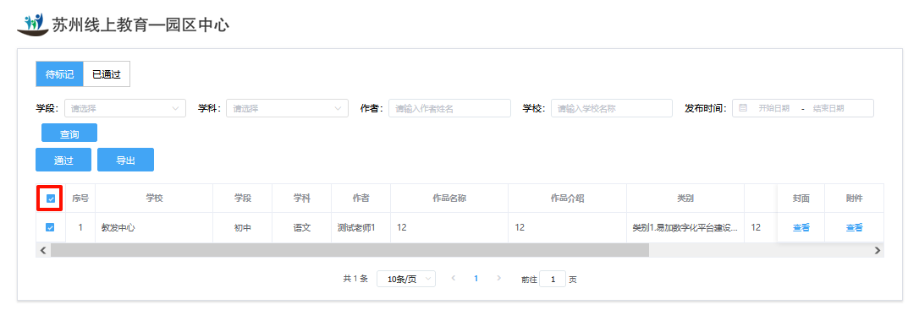

# 取消作品通过

如需要将已通过的作品退回，可点击“已通过”，进入审核通过作品列表页，找到对应的作品，点击该条作品信息前的“□”进行勾选，点击“取消”后，作品将回到待标记页面。

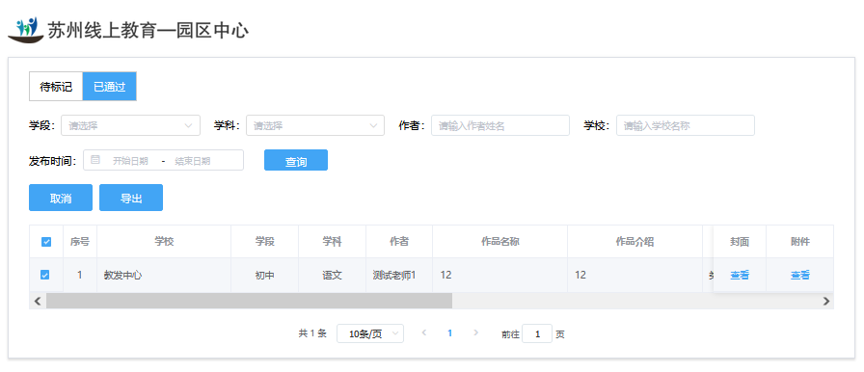

# 作品信息导出

点击“待标记”和“已通过”页面的“导出”按钮，可以表格的形式导出对应页面的作品数据，表格内包含：学校、学段、学科、作者、作品链接等详细信息。

